Технологическая карта урока
Учебный предмет: Физическая культура.
Учитель физической культуры: Мальцевич Татьяна Анатольевна.
Класс 3а. Раздел программы: Прикладная ориентированная физическая культура
Педагогические технологии: технология деятельностного метода, здоровьесберегающие
Тема урока: Система кроссфит на уроках физической культуры для повышения уровня двигательной подготовленности школьников.
Тип урока: Урок образовательно – тренировочный.
Цель: Развитие общей выносливости через внедрение системы кроссфит на уроках физической культуры.
Задачи:
- Развитие физических качеств: выносливости, быстроты, ловкости, прыгучести, необходимых для успешной сдачи норм ВФСК ГТО.
- Закрепление изученных ранее физических упражнений.
3. Воспитывать устойчивый интерес к урокам физической культуры и занятием спорта, любовь и уважения к Отечеству через теоретические сведения Всероссийского физкультурно-спортивного комплекса «Готов к труду и обороне» (ВФСК ГТО), чувство товарищеской взаимопомощи, самодисциплины.
4. Укрепление здоровья учащихся и содействие их гармоничному физическому развитию.
Планируемые результаты:
Личностные УУД:
- формирование ценности здорового и безопасного образа жизни;
- воспитание российской гражданской идентичности: патриотизма, любви и уважения к Отечеству, чувства гордости за свою родину, прошлое и настоящее многонационального народа России;
- готовности и способности вести диалог и достигать в нем взаимопонимания;
- владение умением оценивать ситуацию и оперативно принимать решения, находить адекватные способы взаимодействия с партнёрами во время учебной, игровой и соревновательной деятельности.
Метапредметные УУД.
Регулятивные: - определять цель учебного задания; понимать учебную задачу урока;
- контролировать свои действия в процессе выполнения.
Познавательные: - овладение умением видеть проблему и желанием её решить.
- использовать приобретенные способы действия на практике;
Коммуникативные; - умение обмениваться мнениями, слушать одноклассников и учителя;
- владение способами организации и проведения разнообразных форм занятий физическими упражнениями, их планирования и наполнения содержанием.
- умение обсуждать индивидуальные результаты деятельности;
Предметные УУД :
-Знать технику выполнения ведения мяча.
-Находить и анализировать ошибки.
-Координировать и контролировать свои действия.
-Оказывать помощь одноклассникам при выполнении упражнений.
Межпредметные связи: ОБЖ, биология, математика.
Новые понятия: общая выносливость,нагрузка
Методы: групповой, индивидуальный.
Технология: дифференцированное обучение, индивидуализация
Организация пространства: групповой
Формы обучения: Беседа, объяснение, демонстрация выполнения упражнений, наглядности
Место проведения урока: спортивный зал
Длительность урока:40 минут
Образовательные ресурсы:
Оборудование | Инвентарь | Наглядность
Секундомер., музыкальная колонка | Теннисные мячи, набивные мячи, маты, бревно, гимнастическая лестница, фишки | 7 Карточек с практическим заданием, понятием кроссфит и теоретическим вопросом.  Создан QR-код для быстрого ознакомления с информации  https://resh.edu.ru/subject/lesson/6477/main/190937/  https://yandex.ru/video/touch/preview/16321775218745386903  vargashinskij-r45.gosweb.gosuslugi.ru
Домашнее задание: отжимание от пола, планка на локтях.
Методические рекомендации: обратить внимание на технику выполнения.
СТРУКТУРА И ХОД УРОКА
№ | Этап урока | Деятельность учителя | Деятельность ученика | Формируемые УУД
1 | 2 | 3 | 4 | 5
1  Самоопределение к деятельности  Цель - подготовить класс к уроку, создать эмоциональный настрой.  Актуализация знаний | Подготовительная часть (10 минут)  1. Построение, приветствие. Ознакомление с темой и целью урока.  Учитель. А чтобы достичь нам поставленную цель мы будем применять систему кроссфит. Вам была выслана ссылка на ознакомление с этой информацией. Что такое кроссфит? Кроссфит – высокоинтенсивная программа тренировок, направленная на проработку всех групп мышц, а также на общую выносливость.  https://resh.edu.ru/subject/lesson/6477/main/190937/  Цель-тренировка общей выносливости.  Задачи: Развитие ОВ при помощи средств ОФП и СФП .Тренировка морально -волевых качеств. Кроссфит-преодолевать сильные нагрузки и быть в хорошей форме.  https://yandex.ru/video/touch/preview/16321775218745386903  Сегодня на уроке не забываем про технику безопасности при выполнение сложных физических упражнений. Для того, чтобы сдать нормы ГТО какие физические качества нам нужны? Где мы можем ознакомиться с нормативными испытаниями ГТО ? Правильно на стенде у спортивного зала или на сайте vargashinskij-r45.gosweb.gosuslugi.ru  А кто из вас может подробно познакомить своих одноклассников с ВФСК ГТО? А где ты нашла данную информацию? Да ребята всю интересующую вас информацию можно найти не только в учебнике, но и в энциклопедии, интернете и других источниках.». Прежде чем приступить к кроссфиту нам нужно провести разминку. Повороты на месте (проверка изученных знаний (строевой подготовки)  2. Стандартная разминка с сопровождением музыки. Класс перестраивается через середину в колонны по три, соблюдая безопасную дистанцию. (Выбирается по желанию проводящий, а затем самостоятельное проведение разминки).  - наклоны головы вперед-назад на 4 счета (8-12 раз);  - наклоны головы вправо и влево на 4 счета (8-12 раз);  - повороты головы в стороны на 4 счета (8-12 раз);  - вращение головой по кругу по 2 раза в обе стороны;  - руки к плечам, вращение плечами вперед-назад на 4 счета (8-12 раз);  - разминка запястий – вращение в обе стороны по 2-4 раза;  - разминка локтей – вращение в обе стороны по 4 раза;  - вращение в пояснице по кругу по 2-4 раза в каждом направлении;  - наклоны туловища вперед-назад на 4 счета (8 раз);  - наклоны туловища вправо-влево на 4 счета (8 раз);  - разминка голеностопных суставов – вращение по и против часовой стрелке по 4 круга в каждую сторону;  - аналогичная разминка для тазобедренных суставов;  - руки поставить над коленями и выполнять вращение в коленном суставе по 2-4 круга в каждом направлении;  - выполнение классических выпадов вперед – по 8 раз для каждой ноги;  - махи ногами – по 10-15 махов для каждой ноги. | Организация детей, подведение к теме урока посредством ответа на вопросы. Беседа сопровождается с учениками при помощи опережающей информацией по теме кроссфит и нормы ГТО.( были высланы ссылки). Мотивация– сформировать у детей желание заниматься кроссфитом  Использование технологии перевернутого класса  Следить за осанкой, за правильным выполнением упражнений.  Закрепление знаний по двигательным действиям  Учитель следит за выполнением упражнений, исправляет ошибки.  По окончанию разминки перед выполнением наиболее интенсивной нагрузки замеряется пульс | Построение в одну шеренгу.  Учащиеся участвуют в диалоге, отвечают на вопросы, делятся своим жизненным опытом  Перестроения для проведения разминки  Соблюдать интервал.  Учащиеся самостоятельно выполняют и  запоминают упражнения для разминки на все группы мышц и суставов.  Умение определить свой пульс любым известным способом по раннее изученной информации.  Ученики демонстрируют знания о правильности измерения пульса | Умение осуществлять сотрудничества с учителем и сверстниками. Владение культурой речи, ведение диалога в доброжелательной и открытой форме, проявление к собеседнику внимания, интереса и уважения  Умение правильно выполнять двигательное действие. Умение распознавать и называть двигательное действие.  Понимание необходимости выполнения упражнений для предупреждения плоскостопия. .  Умение организовать собственную деятельность  Умение распознавать и называть двигательное действие  Умение взаимодействовать со сверстниками.  Запомнить упражнения.  Умение видеть и чувствовать красоту движения.
2.  Постановка учебной задачи:  Цель: закрепление  и совершенствование упражнений по системе кроссфит  Цель - подготовить организм к дальнейшим действиям, связь с предыдущими уроками  Цель – совершенствовать ранее изученные упражнения для развития общей выносливости | Основная часть (25 минут)  1.Распределение по группам 3-5человек. Затем каждой группе предоставляется возможность выбора любой станций из семи запланированных. На каждой станции карточка с заданием, понятием «Что такое кроссфит»? а также теоретический вопрос по изученным ранее темам. (Развитие функциональной грамотности).  Ребята изучают задание и готовятся к выполнению. После этого учитель еще раз показывает правильную технику выполнения сложных упражнений. (приседание в полуприседе, скалолаз, сгибание и разгибание рук, планка). Каждый выполняет в своем темпе, дети, которым противопоказаны упражнения предлагаются те, которые не оказывают отрицательного воздействия.  По сигналу учителя обучающиеся начинают и заканчивают выполнение на станции. Затем при смене переходят на другую. На выполнение одной станции дается 2 мин (1 мин -практика, 1 мин-теория). Учитель постоянно контролирует обучающихся на станциях и поправляет ошибки при выполнении упражнений.  Образец карточек на станциях  https://disk.yandex.ru/i/ZBFIRam3fdFSPQ  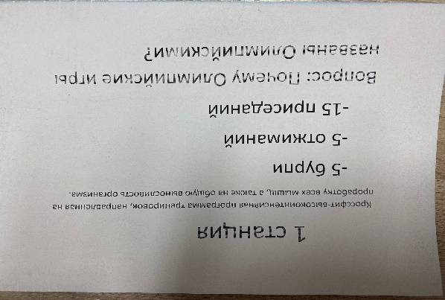  Образец карточки для ответов на вопросы.  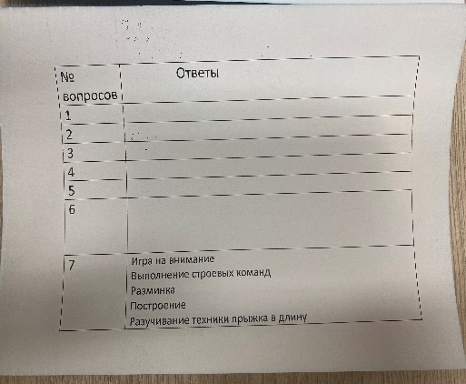  https://disk.yandex.ru/i/mHKikxkB37aqbw  (ссылка на карточки.)  Программа тренировки под музыкальное сопровождение.  1станция-5 бурпи, 5 отжиманий, 15 приседаний  2 станция-броски теннисного мяча в цель  3 станция- 3 упражнения на бревне по 1 разу.  4 станция-пресс и скалолаз  5 станция-упражнения на гимнастической лестнице  6 станция-челночный бег4х9, челночный бег с отягощением (1 раз)  7 станция-планка на локтях. | Организация по станциям  Выдача карточек для ответов членам группы  Учитель показывает и объясняет технику выполнения упражнений по станциям  Соотносить задания учителя с двигательными действиями учеников.  Развитие умения давать оценку двигательным действиям.  Для детей, которые имеют медицинские противопоказания учитель в устной форме дает индивидуальное задание.  Постоянный педагогический контроль за выполнением трудных упражнений и исправление ошибок.  Замер пульс после окончания кроссфита | Получение карточек для ответов на теоретические вопросы  .Ученики самостоятельно изучают информацию из карточек.  Стремление к достижению высокого результата  Организованно убирают инвентарь | Умение самоопределиться с заданием и принять решение по его выполнению.  Умение работать в команде  Умение технически правильно выполнять двигательное действие.  Умение активно включаться в коллективную деятельность
3  Рефлексия  Цель - провести самооценку своей деятельности на уроке.  Цель – подвести итоги урока, оценить учащихся, выставить оценки и дать домашнее задание. | Заключительная часть (5 минут)  1.Построение в одну шеренгу.  2.Измерение пульса  3.Самопроверка теоретических знаний  2.Игра на внимание «3-13-33» для восстановления и на внимательность детей.  См. приложение № 4  3.Итоги урока  У ч и т е л ь. Чем мы занимались на уроке? Какие цели были поставлены в начале урока? Удалось ли нам достичь поставленных целей? Какие получили результаты? Где можно применить новые знания? Какое задание вызвало у вас затруднение? Над чем ещё надо поработать? Кого из ребят необходимо поблагодарить? Как вы оцениваете работу класса? Сообщить дату сдачи норматива Бег 1000 м.  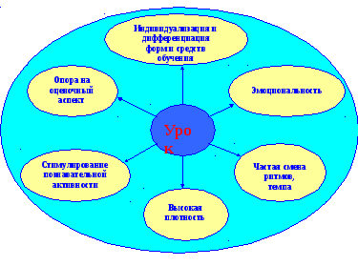 | Построение  Подведение итогов урока, оценивание работы учащихся на уроке. | Учащиеся делают вывод об усвоенной полезной информации.  . | Умение выполнять упражнения по команде.  Умение применять полученные знания в организации режима дня

Правила игры на внимание «3 – 13 - 33»
Ученики движутся в колонне по одному. Ведущий находится в середине площадки (зала) и быстро называет то одно, то другое число, а играющие каждый раз выполняют заранее обусловленные движения. Например, на число «три» ставят руки на пояс, «тринадцать» — руки вперед, «тридцать три» — руки за голову. Сам же ведущий принимает положение, не соответствующее данному числу, тем самым пытаясь заставить играющих ошибиться. Игроки, допустившие ошибку, становятся в конец колонны. Побеждают самые внимательные.

Аннотация к уроку по физической культуре
по теме: Система кроссфит на уроках физической культуры для выполнения нормативов комплекса ГТО.

В 2014 году Постановление Правительства РФ восстановило программу «Готов к труду и Обороне», отмененную в 1991 году и предусматривающую сдачу нормативов на силу, быстроту, выносливость и гибкость. Данный современный урок по физической культуре для 3 классов разработан на основе рабочей программы по новым ФГОС, где большое количество часов отведено разделу прикладная-ориентированная физическая культура. Урок направлен на закрепление и совершенствование раннее изученных физических упражнений, а также на развитие общей выносливости по системе кроссфит.
Как же помочь школьнику подготовиться к сдаче норм ГТО? Представляю методическую разработку урока с применением методики Кроссфита на уроках физической культуры. Основной плюс этой системы заключается в том, что воспитывается устойчивый интерес к занятиям физической культурой в школах, повышают их эффективность и оказывают оздоровительную направленность, поэтому на сегодняшний день, данная тема актуальна и требует дальнейших практических исследований.
Педагогическая целесообразность программы Кроссфит нацелена на высокий уровень физического развития детей. Кроссфит помогает не только увлеченно заниматься в образовательных учреждениях, но и во внеурочное время тренироваться в секциях и вести здоровый образ жизни. Обучающиеся будут иметь правильную осанку, станут менее подвержены травмам, вырабатывают крепкий иммунитет. На уроках активно используются различные методы и приемы проведения занятий (наглядные, практический, словесный, ИКТ). Одним из направлений в улучшении физического воспитания учащихся образовательных школ является использование дифференцированного похода на уроках физической, как важного условия оптимизации процесса обучения и воспитания.
Современная система тренировок не только повысит мотивацию школьников заниматься спортом, но и поможет им подготовиться к сдаче норм ГТО, включающихся учащихся в учебную деятельность. Использование формирующего оценивания, а также индивидуализации обучения, вовлеченность в совместную продуктивную коммуникативную деятельность.

